Încărcarea Facturilor Clienților în e-Factura

Încărcarea facturilor clienților în e-Factura presupune transmiterea electronică a facturilor emise către sistemul național e-Factura. Procesul asigură conformitatea fiscală și automatizarea relației dintre furnizori și clienți printr-un format standardizat.
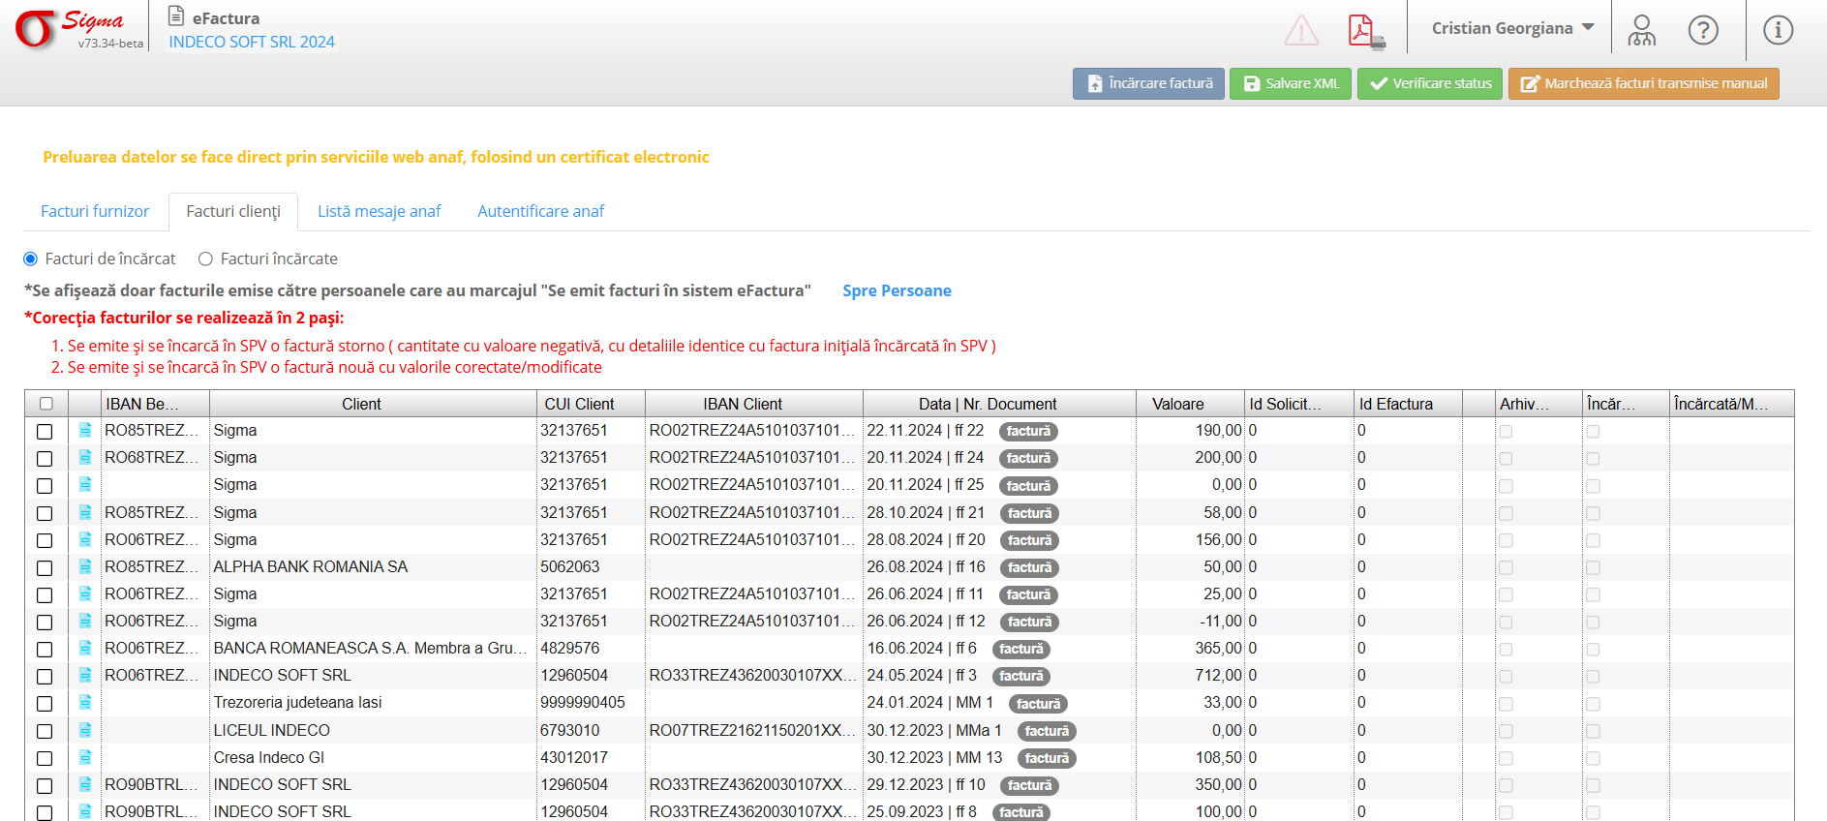

Pași pentru încărcarea facturilor clienților în e-Factura

1. Generarea facturii în format XML
- Factura trebuie generată într-un format standardizat (XML), conform specificațiilor publicate de autoritățile fiscale.
- Elementele obligatorii includ:
* Datele furnizorului și ale clientului (denumire, CUI, adresă).
* Numărul și data facturii.
* Detalii despre produse/servicii (denumire, cantitate, preț unitar, TVA).
* Totaluri factură (valoare fără TVA, TVA, valoare cu TVA).

2. Semnarea electronică a facturii
- Fiecare fișier XML trebuie semnat electronic utilizând un certificat digital calificat.
- Semnătura electronică garantează autenticitatea emițătorului și integritatea datelor facturii.

3. Validarea facturii
- Sistemul e-Factura verifică:
* Conformitatea structurii XML.
* Corectitudinea datelor (ex. CUI valid, valori calculate corect).
* Respectarea cerințelor legale.
- Dacă factura este validă, aceasta primește un cod unic de identificare (UUID) și este disponibilă pentru descărcare de către client.
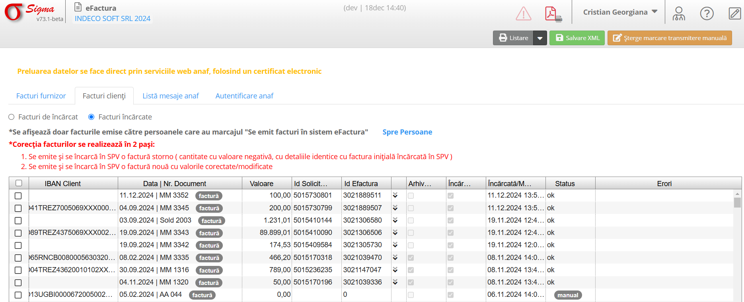
- În cazul respingerii facturii, furnizorul primește notificare cu erorile identificate și trebuie să reia procesul.

Bune practici pentru încărcarea facturilor
- Automatizarea procesului: Integrarea sistemului ERP cu e-Factura prin API simplifică încărcarea și reduce erorile.
- Validarea preliminară: Verifică factura înainte de încărcare utilizând un validator XML.
- Arhivarea documentelor: Păstrează copii ale facturilor transmise și ale notificărilor de validare/respingere.
- Actualizarea regulată a sistemului: Asigură-te că software-ul folosit respectă cele mai recente cerințe fiscale și tehnice.

Avantaje ale încărcării facturilor în e-Factura
- Conformitate fiscală: Asigurarea respectării cerințelor legale.
- Automatizare: Eliminarea proceselor manuale de transmitere și validare.
- Trasabilitate: Posibilitatea de a urmări statusul fiecărei facturi.
- Economii: Reducerea costurilor asociate cu facturarea tradițională.

